2 марта 2024 года, согласно календарного плана проведения мероприятий Спартакиады обучающихся образовательных учреждений Нижнедевицкого муниципального района на 2023-2024 учебный год, проведены соревнования по гиревому спорту среди юношей и девушек школ района. В соревнованиях приняли участие учащиеся из Кучугуровской, Синелипяговской, Курбатовской, Лесополянской, Вязноватовской, Верхнетуровской школ и Нижнедевицкой гимназии в количестве 55 человек.

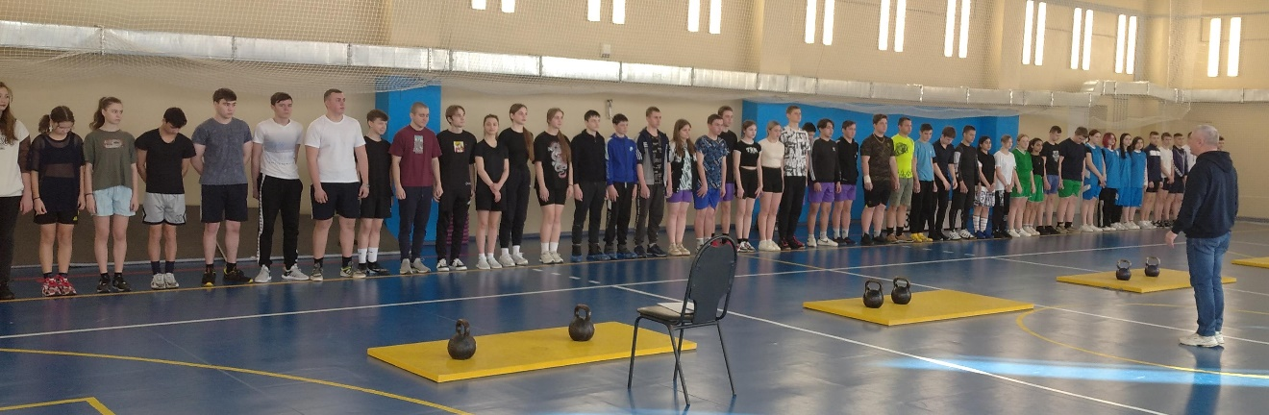

Соревнования проходили в спортивном зале МКУ ДО «Нижнедевицкая ДЮСШ» с. Нижнедевицк, пл. Ленина, 3. Регламент соревнований включал в себя соревнования: у юношей в дисциплине «двоеборье» (толчок двух гирь и рывок одной со сменой рук) в весовых категориях до 60 кг., до 70 кг., свыше 70 кг., с гирей весом 16 кг.; у девушек в дисциплине «рывок» в весовых категориях до 50 кг., до 60 кг., и свыше 60 кг., с гирей 12 кг. (в категориях до 50, до 60), гирей 16 кг. (свыше 60). Соревнования лично-командные. Зачет у юношей и девушек раздельный.

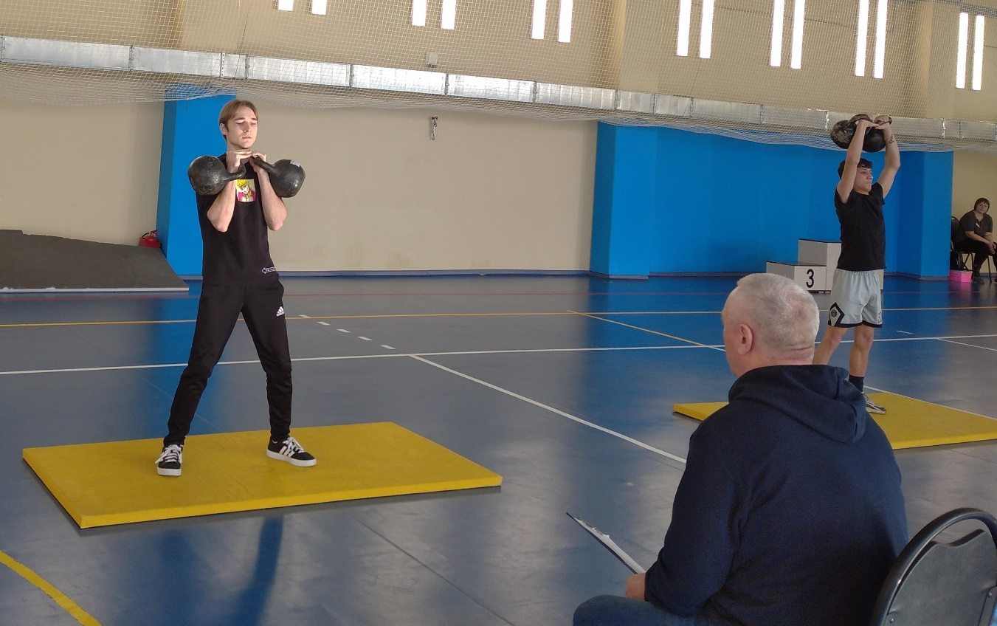

Личный зачет у юношей в весовых категориях определялся по большей сумме результатов, показанной в упражнениях толчок и рывок.

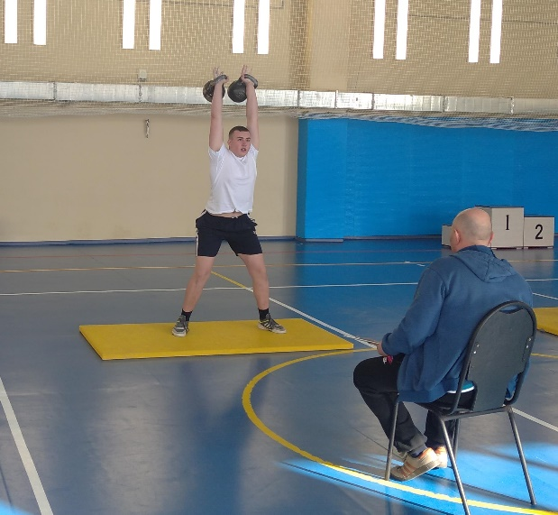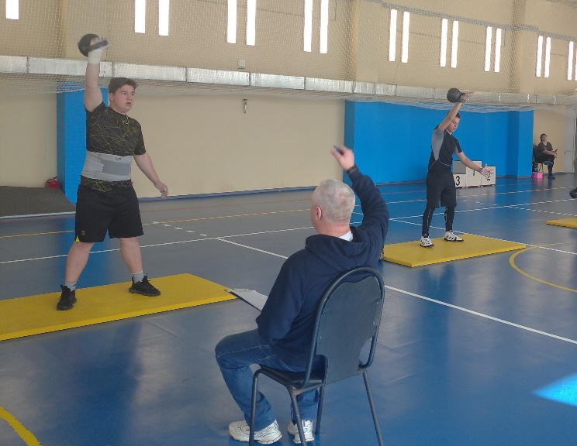

Личный зачет у девушек в весовых категориях определяется по большему результату, показанному в упражнении рывок.

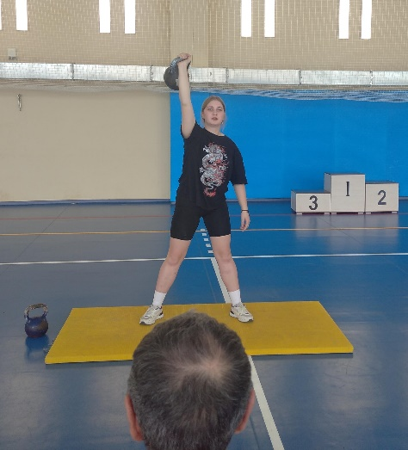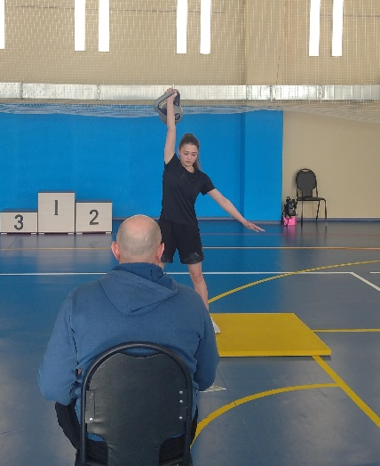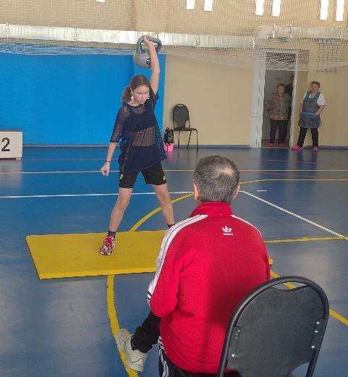

Командное первенство у команд юношей и команд девушек определялось по большей сумме очков, набранных лучшими представителями команд в трех весовых категориях.

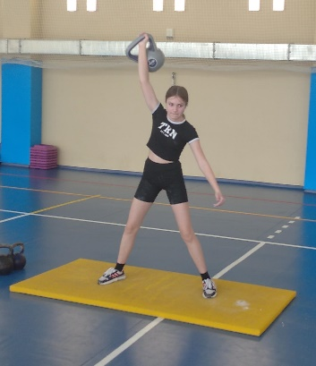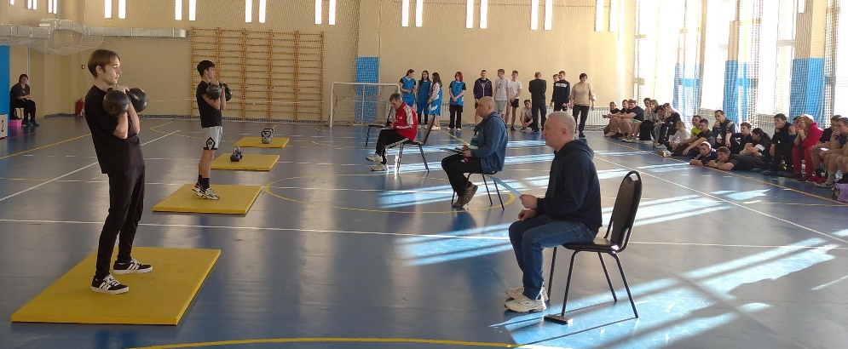

В случае равенства результатов участников и команд побеждал участник или команда с меньшим весом.

В результате проведенных соревнований определились победители и призеры в командном и личном первенстве у юношей и девушек.

Командное первенство соревнований

|  |  |  |  |  |
| --- | --- | --- | --- | --- |
| **Место** | **Юноши** | **Очки** | **Девушки** | **Очки** |
| 1 | МБОУ "Нижнедевицкая гимназия" | 263 | МБОУ "Нижнедевицкая гимназия" | 34 |
| 2 | МКОУ «Синелипяговская СОШ» | 168,5 | МКОУ "Вязноватовская СОШ" | 25 |
| 3 | МКОУ «Вязноватовская СОШ» | 149 | МКОУ "Синелипяговская СОШ" | 17 |
| 4 | МКОУ "Кучугуровская СОШ" | 71 | МКОУ "Лесополянская СОШ" | 16,5 |
| 5 | МКОУ "Курбатовская СОШ" | 69,5 | МКОУ "Кучугуровская СОШ" | 15 |
| 6 | МКОУ "Верхнетуровская СОШ" | 47 | МКОУ "Курбатовская СОШ" | 7,5 |
| 7 | МКОУ "Лесополянская СОШ" | 18 |  |  |

Личное первенство соревнований в весовых категориях

|  |  |  |  |  |  |  |
| --- | --- | --- | --- | --- | --- | --- |
| **Место** | **Юноши** | **Весовая категория** | **Школа** | **Девушки** | **Весовая категория** | **Школа** |
| 1 | Балобин Никита | До 60 кг. | МБОУ "Нижнедевицкая гимназия" | Халилова Хырдаханы | До 50 кг. | МКОУ "Лесополянская СОШ" |
| 2 | Баранов Юрий | МКОУ "Вязноватовская СОШ" | Гринёва Анжела | МКОУ "Вязноватовская СОШ" |
| 3 | Говоров Данила | МКОУ "Кучугуровская СОШ" | Сидоренко Елизавета | МКОУ "Кучугуровская СОШ" |
| 1 | Балобин Глеб | До 70 кг. | МБОУ "Нижнедевицкая гимназия" | Астахова Анастасия | До 60 кг. | МКОУ "Синелипяговская СОШ" |
| 2 | Томилин Кирилл | МКОУ "Курбатовская СОШ" | Бабахалова Севинч | МКОУ "Вязноватовская СОШ" |
| 3 | Севрюков Сергей | МКОУ "Верхнетуровская СОШ" | Корнеева Мария | МКОУ "Синелипяговская СОШ" |
| 1 | Малыхин Алексей | Свыше 70 кг. | МБОУ "Нижнедевицкая гимназия" | Шильдяева Елена | Свыше 60 кг. | МБОУ "Нижнедевицкая гимназия" |
| 2 | Шатских Илья | МКОУ "Синелипяговская СОШ" | Новичихина Екатерина | МКОУ "Курбатовская СОШ" |
| 3 | Кулиев Данила | МКОУ "Вязноватовская СОШ" | Ивашкина Виктория | МКОУ "Курбатовская СОШ" |

Личное первенство соревнований в максимальных результатах (абсолютное)

|  |  |  |  |  |  |  |
| --- | --- | --- | --- | --- | --- | --- |
| **Место** | **Юноши** | **Результат в двоеборье** | **Школа** | **Девушки** | **Результат в равке** | **Школа** |
| 1 | Малыхин Алексей | 133,5 | МБОУ "Нижнедевицкая гимназия" | Рощупкина Алеся | 27,5 | МБОУ "Нижнедевицкая гимназия" |
| 2 | Шатских Илья | 131 | МКОУ "Синелипяговская СОШ" | Шильдяева Елена | 19 | МБОУ "Нижнедевицкая гимназия" |
| 3 | Кулиев Данила | 82 | МКОУ "Вязноватовская СОШ" | Сидоренко Полина | 15,5 | МКОУ "Кучугуровская СОШ" |

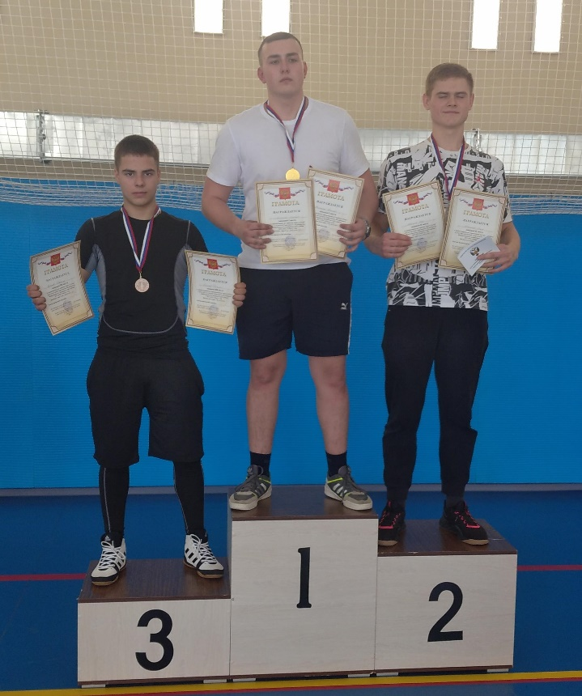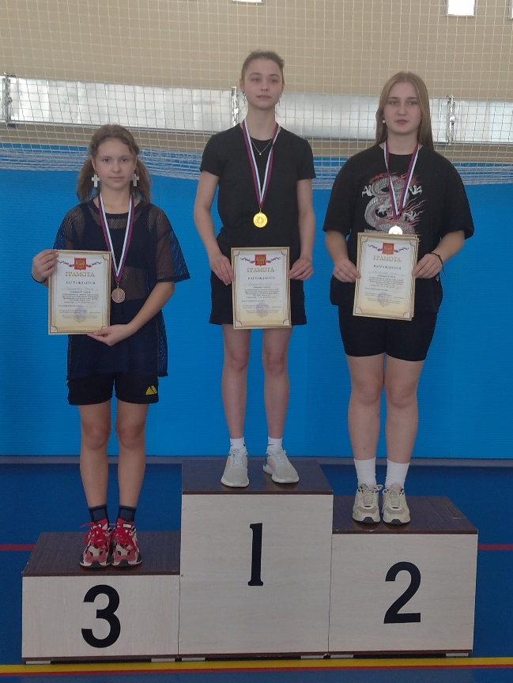

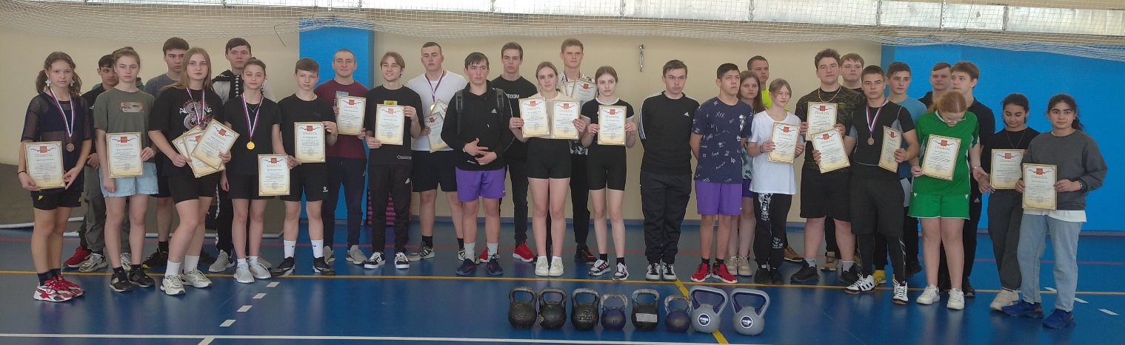

Команды победители и призеры соревнований у юношей и девушек (I-III место), а также победители и призеры в весовых категориях личного первенства соревнований в по гиревому спорту, награждены грамотами «Отдела по образованию спорту и работе с молодежью администрации Нижнедевицкого муниципального района». Победители в личном первенстве соревнований в максимальных результатах (абсолютное) награждены медалью и грамотой «Отдела по образованию спорту и работе с молодежью администрации Нижнедевицкого муниципального района».